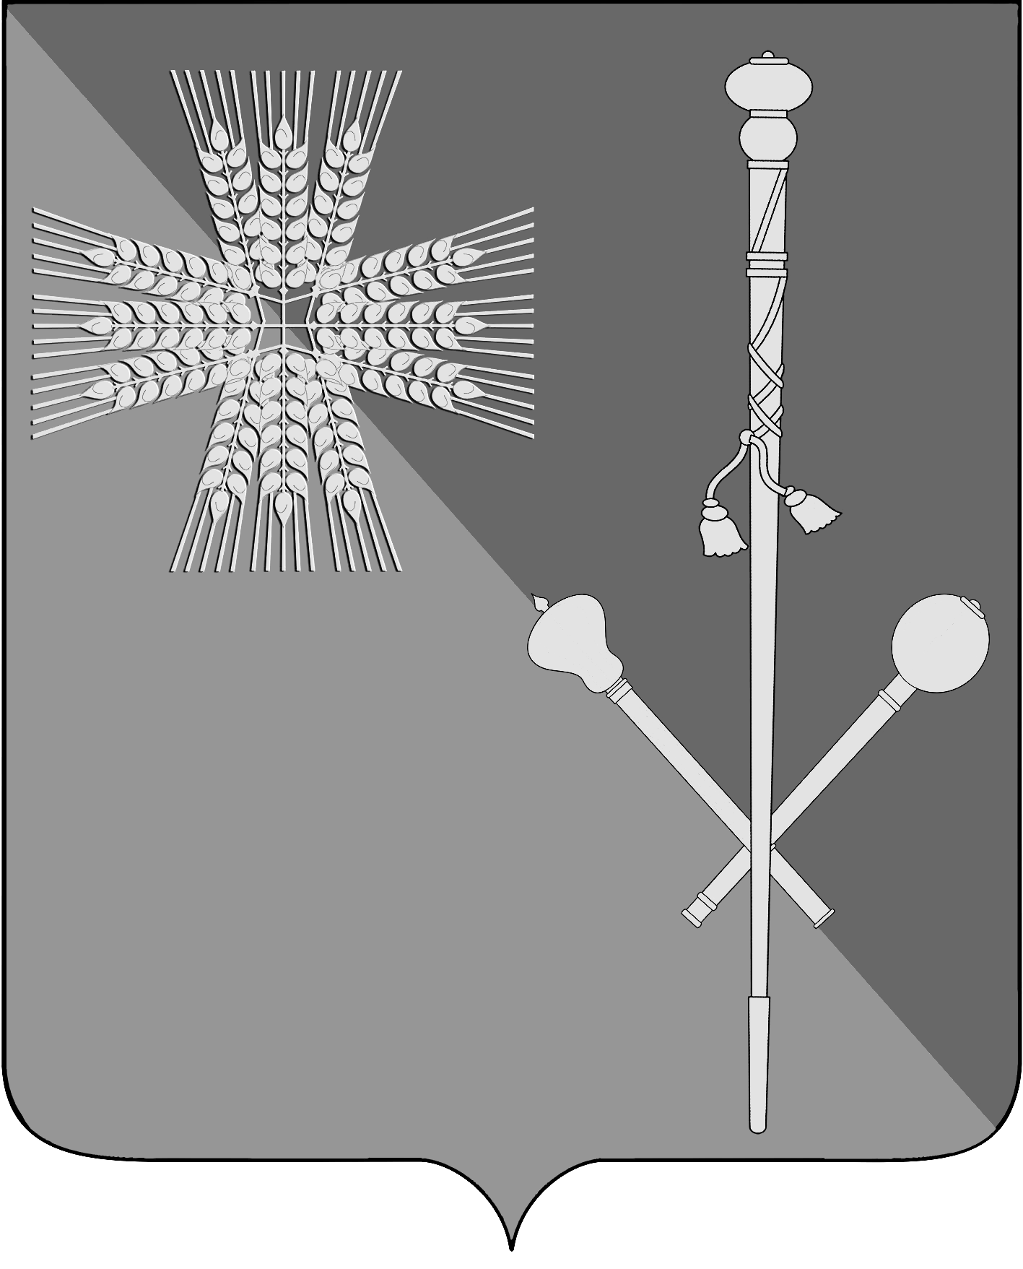

СОВЕТ БРЮХОВЕЦКОГО СЕЛЬСКОГО ПОСЕЛЕНИЯ
БРЮХОВЕЦКОГО РАЙОНА

РЕШЕНИЕ
от ____________ | № ____________
ст-ца Брюховецкая

О налоге на имущество физических лиц

В соответствии с Федеральным законом от 6 октября 2003 г. № 131-ФЗ «Об общих принципах организации местного самоуправления в Российской Федерации», Налоговым кодексом Российской Федерации и Уставом Брюховецкого сельского поселения Брюховецкого района, Законом Краснодарского края от 4 апреля 2016 года № 3368-КЗ «Об установлении единой даты начала применения на территории Краснодарского края порядка определения налоговой базы по налогу на имущество физических лиц исходя из кадастровой стоимости объектов налогообложения», Законом Краснодарского края от 26 ноября 2003 года № 620-КЗ «О налоге на имущество организаций» в редакции от 29 апреля 2016 года № 3388-КЗ «О внесении изменений в Закон Краснодарского края «О налоге на имущество организаций»Совет Брюховецкого сельского поселения Брюховецкого района р е ш и л:
- Установить на территории Брюховецкого сельского поселения Брюховецкого района налог на имущество физических лиц.
- Установить налоговые ставки налога на имущество физических лиц исходя из кадастровой стоимости объекта налогообложения в следующих размерах:
1) 0,1 процента в отношении:
жилых помещений (квартир,комнат);
объектов незавершенного строительства в случае, если проектируемым назначением таких объектов является жилой дом;
хозяйственных строений или сооружений, площадь каждого из которых не превышает 50 квадратных метров и которые расположены на земельных участках, предоставленных для ведения личного подсобного, дачного хозяйства, огородничества, садоводства или индивидуального жилищного строительства;
2) 0,2% в отношении:
жилых домов;
гаражей и машино-мест;
единых недвижимых комплексов, в состав которых входит хотя бы одно жилое помещение (жилой дом);
2) 2 процента в отношении объектов налогообложения, включенных в перечень, определяемый в соответствии с пунктом 7 статьи 378.2 настоящего Кодекса, в отношении объектов налогообложения, предусмотренных абзацем вторым пункта 10 статьи 378.2 настоящего Кодекса, а также в отношении объектов налогообложения, кадастровая стоимость каждого из которых превышает 300 миллионов рублей;
3) 0,5 процента в отношении прочих объектов налогообложения.
3. Признать утратившими силу решения Совета Брюховецкого сельского поселения Брюховецкого района от 31 октября 2010 года № 21 «О налоге на имущество физических лиц», от 21 ноября 2014 года № 28 «О внесении изменений в решение Совета Брюховецкого сельского поселения Брюховецкого района от 31 октября 2014 года № 21 «О налоге на имущество физических лиц», от 15 апреля 2015 года № 55 «О внесении изменений в решение Совета Брюховецкого сельского поселения Брюховецкого района от 31 октября 2014 года № 21 «О налоге на имущество физических лиц», от 22 января 2016 года № 105 «О внесении изменений в решение Совета Брюховецкого сельского поселения Брюховецкого района от 31 октября 2014 года № 21 «О налоге на имущество физических лиц».
- Настоящее решение вступает в силу с 1 января 2017 года, но не ранее чем по истечении одного месяца со дня его официального опубликования.

Глава Брюховецкого сельского
поселения Брюховецкого района Н.П. Балин

Председатель Совета Брюховецкого
сельского поселения Брюховецкого
района И.Р. Назар

